Witamy was ponownie kochane dzieci w tym tygodniu nasza tematyka będzie dotyczyła „Wiosennej łąki” .Przygotowałyśmy dla was zadania do wykonania , miłej pracy pozdrawiamy i buziaki przesyłamy:*

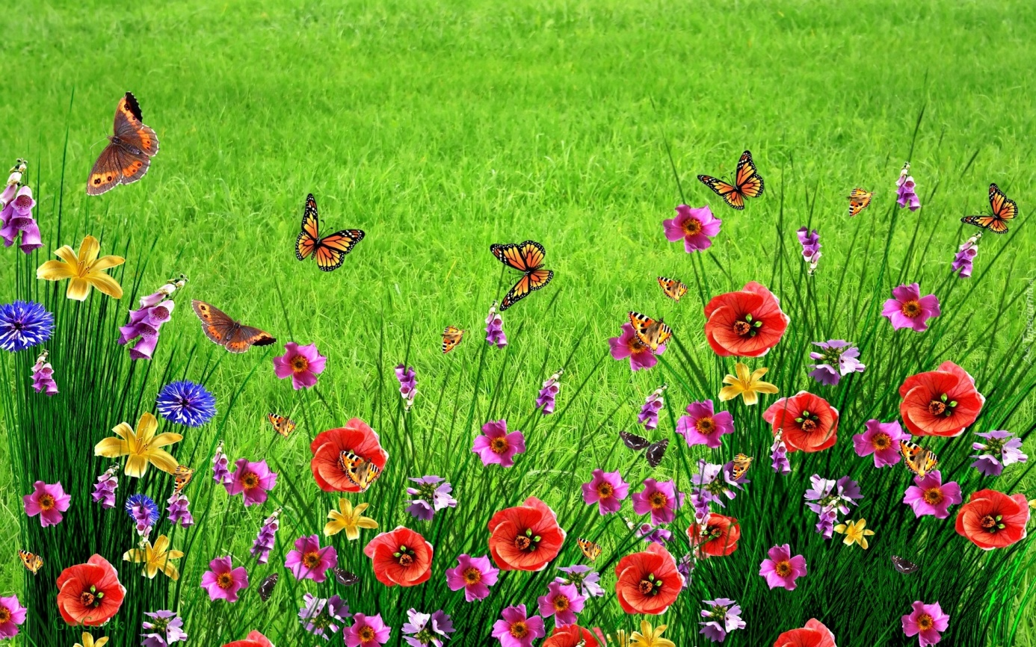
https://www.tapeciarnia.pl/tapety/normalne/262998_laka_kwiaty_maki_motyle_wiosna.jpg
Poniedziałek 18.05.2020
1. „Wędrówki Skrzata Borówki- łąka ”- zapraszamy do obejrzenia bajki edukacyjnej o łące a następnie odpowiedzcie na pytania.
Bajkę znajdziecie tutaj link: https://www.youtube.com/watch?v=LKLf5EN1Ff4
Rozmowa na temat bajki:
- O czym opowiada bajka?
-Kto wybrał się na wycieczkę?
- Kogo spotkał na łące?
- Jakiego koloru była łąka?
- Jakie zwierzęta wystąpiły w bajce?
- Jakie jeszcze znacie zwierzęta żyjące na łące?
2. „Łąka - rośliny i zwierzęta” - jeżeli będziecie mieli ochotę to obejrzyjcie jeszcze film o roślinach i zwierzętach na łące.
Link: https://www.youtube.com/watch?v=bgmm4e9ARw4

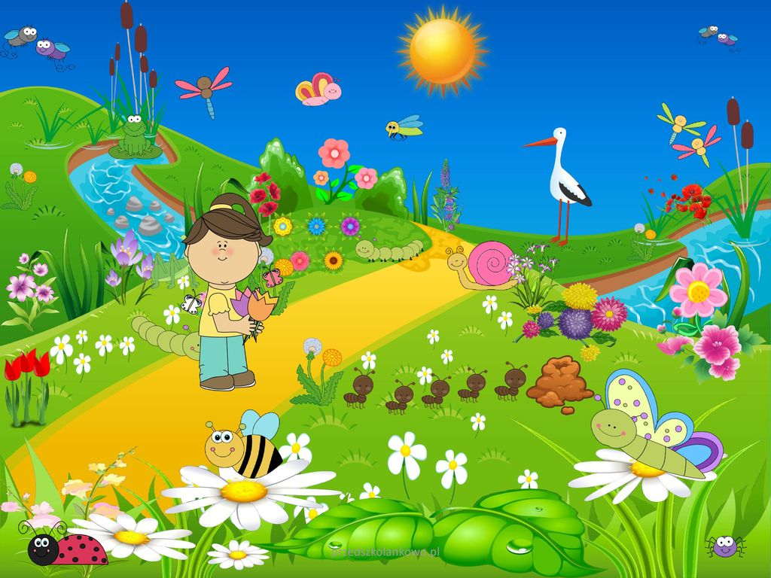
https://slideplayer.pl/slide/12469970/74/images/3/przedszkolankowo.pl.jpg

3. Rysowanie kredkami nt. ,, Wiosenna łąka.’’
4. „Łąka to kwiaty i małe zwierzęta…”- pokoloruj rysunek zgodnie z kolorami kropek. „
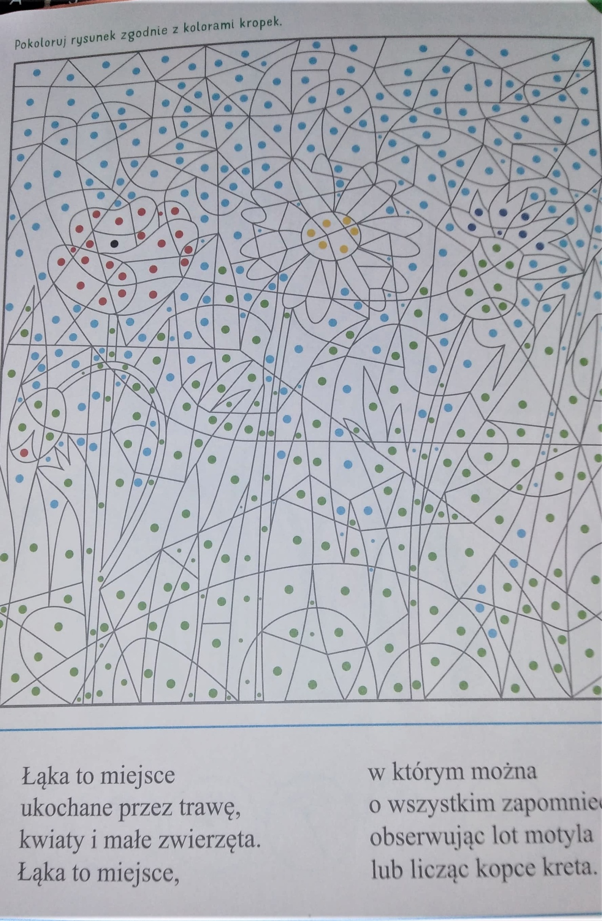
Źródło: Karty pracy„ Olek i Ada w poszukiwaniu przygód” część.5 wyd. Mac autor I. Fabiszewska, K. Wilk, W. Żaba –Żabińska

5.Łąka” - wytnij obrazek , potnij po liniach, a następnie ułóż jak puzzle- Ćwiczenia percepcji wzrokowej
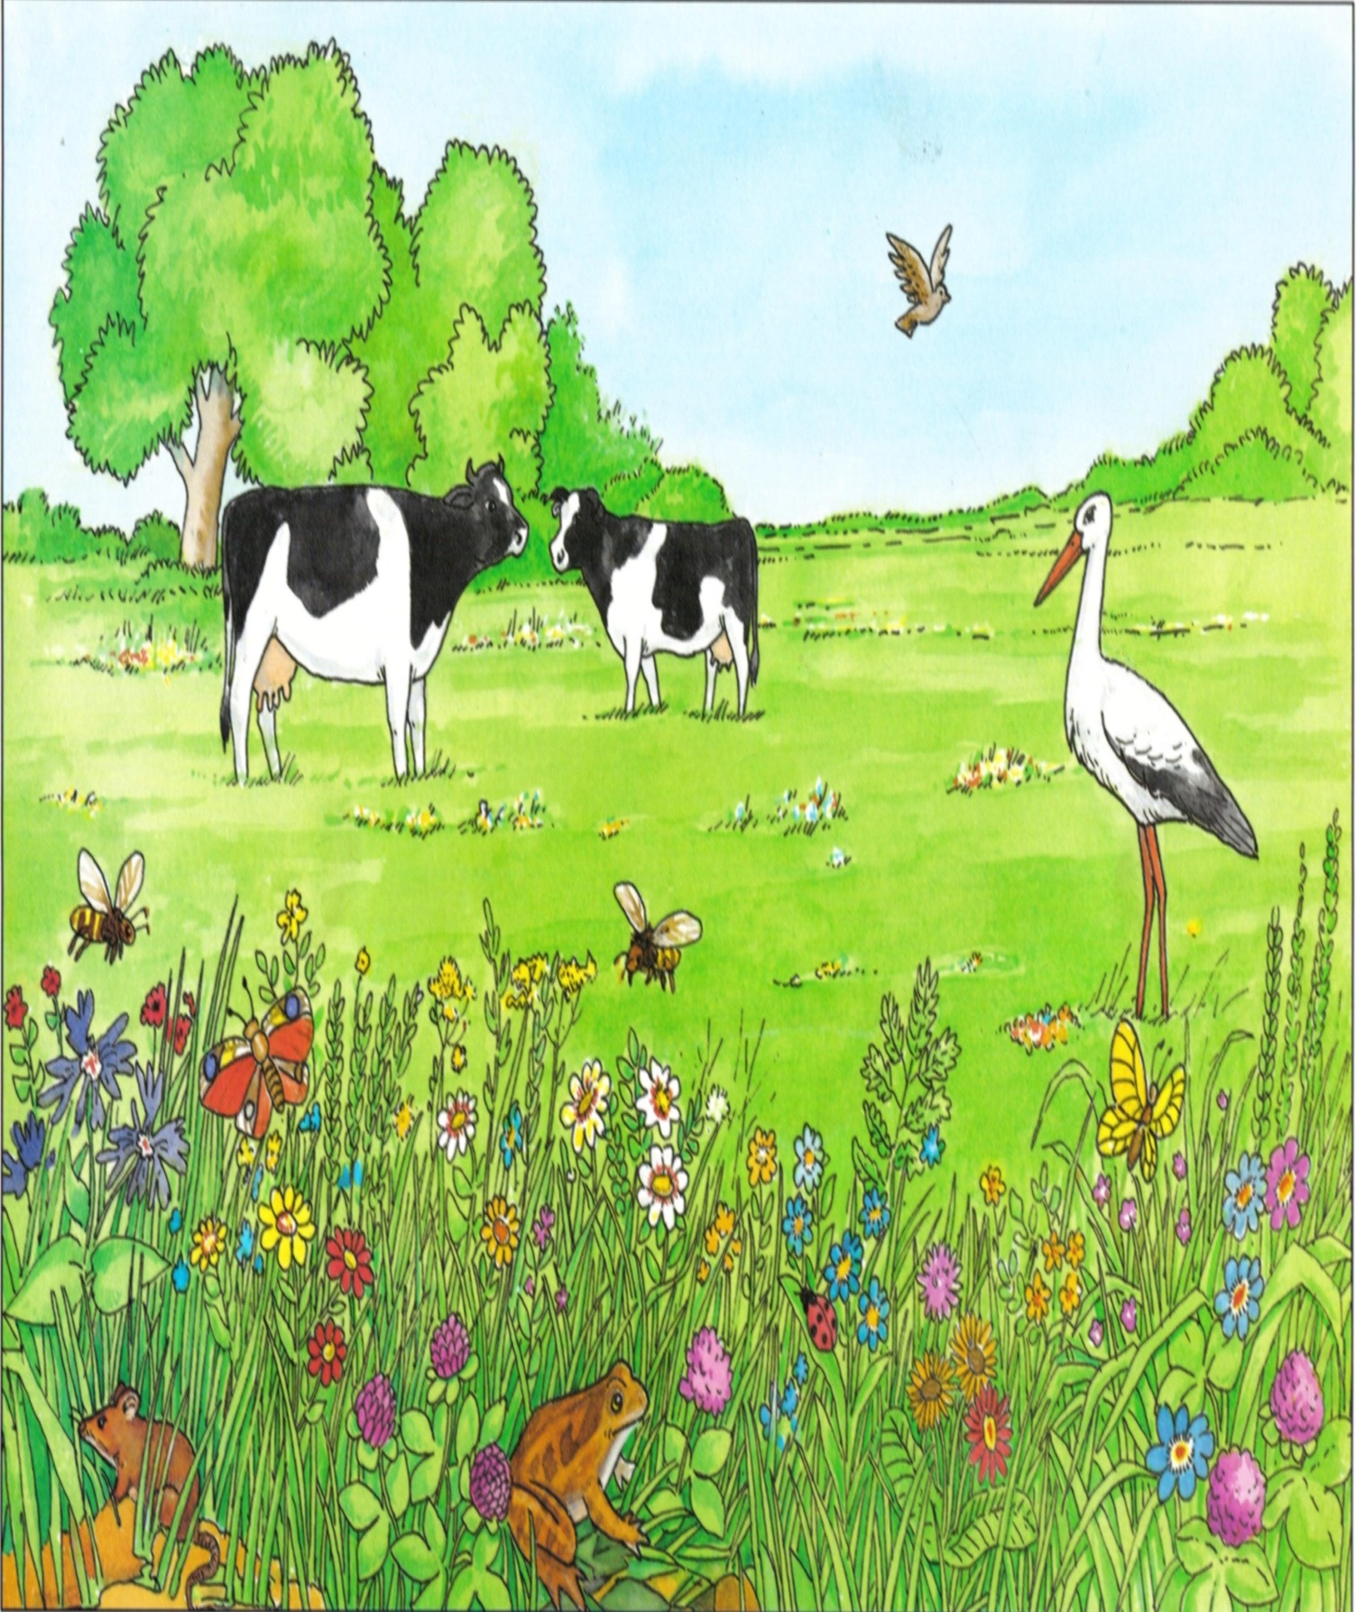
https://chomikuj.pl/kasiakan88/*c5*81*c4*84KA/*c5*82*c4*85ka+ilustracje/*c5*81*c4*84KA(1)

6. Propozycja ćwiczeń gimnastycznych do wykonywania w domu Ćwiczenia dla dzieci „Na ziemi zostaje” https://www.youtube.com/watch?v=S5TFdKc6TB4, zapraszamy was kochane dzieci do wspólnej zabawy
Wtorek 19.05.2020
1.,,Bal na łące’’- słuchanie piosenki, https://www.youtube.com/watch?v=VL-IW-Xy0Jo

Tekst piosenki:
1.Kiedy świeci słoneczko
to na łące nad rzeczką
świerszcze stroją skrzypeczki
do wiosennej poleczki.
Ref: Dylu,dylu już grają
grube bąki śpiewają
, myszki tańczą poleczkę
sapią przy tym troszeczkę.
2.A trzy małe biedronki
nie chcą tańczyć tej polki
i czekają na walca,
aby tańczyć na palcach.
2. Dziś czas na zajęcia plastyczne! ! Malowanie farbami na temat „Wiosenna łąka” inspirowane wierszem.„ Prośba żaby” Grażyna Świerczyńska

Przeczytaj wiersz i postaraj się namalować łąkę.
Do malowania oprócz pędzla użyj słomki, widelca i palców.
„ Prośba żaby” Grażyna Świerczyńska
Przyszła żaba do bociana
- rzecz to przecież niesłychana!
Lecz odważną żaba była ,
przed bocianem się skłoniła.
Boćku miły , bardzo proszę ,
włóż czerwone swe kalosze.
Chodź na łąkę gdzie czekają
żaby , które prośbę mają.
Bociek oczy swe przeciera
i ukradkiem łżę ociera...
Rzecz to dziwna , niesłychana
- by tak żaba do bociana?
Ubrał bociek swe kalosze,
chodźmy żabko , bardzo proszę.
Inne żaby już czekały ,
o petycji rozprawiały.
Drogi boćku, prośbę mamy!
wszyscy wiosnę już witamy,
więc nie chcemy z tobą zwady.
Zmieńmy wszystkie złe zasady!
Niech z przyjaźni łąka słynie!
W twoim dziobie już nie zginie
- żadna żabka , choćby mała,
O to prosi łąka cała!
Osa z pszczółką, świerszcz z biedronką,
i na niebie jasne słonko,
mała myszka i przepiórka,
chrząszcze , mrówki i jaszczurka.
Bociek z oczu łzy ociera,
a wzruszenie w sercu wzbiera.
i do wszystkich tak powiada-
Żyć w przyjaźni mi wypada.
Bądźcie przyjaciółmi mymi!
zawsze sercu oddanymi!
Prośbę waszą chętnie spełnię
i w pokorze ją wypełnię.
https://www.google.com/search?q=wiersz+prośba+żaby+grażyny+Świerczyńskiej&tbm=isch&ved=2ahUKEwivq_mpxZrpAhXJBXcKHVo_CakQ2-
3. Zabawy i ćwiczenia ze świeżakami. Ćwiczymy wspólnie wesołej zabawy
https://www.youtube.com/watch?v=Vq4LxW6QX7I
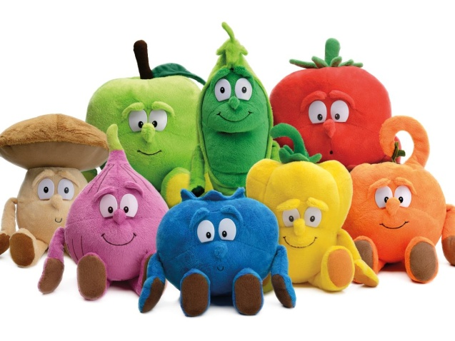
https://bi.im-g.pl/im/f9/0d/14/z21025273IBG,Gang-Swiezakow.jpg

4. „Kolory łąki”- przypomnij ,jakie kolory powstaną ze zmieszania tych barw. Pokoloruj białe plamy na odpowiednie kolory.
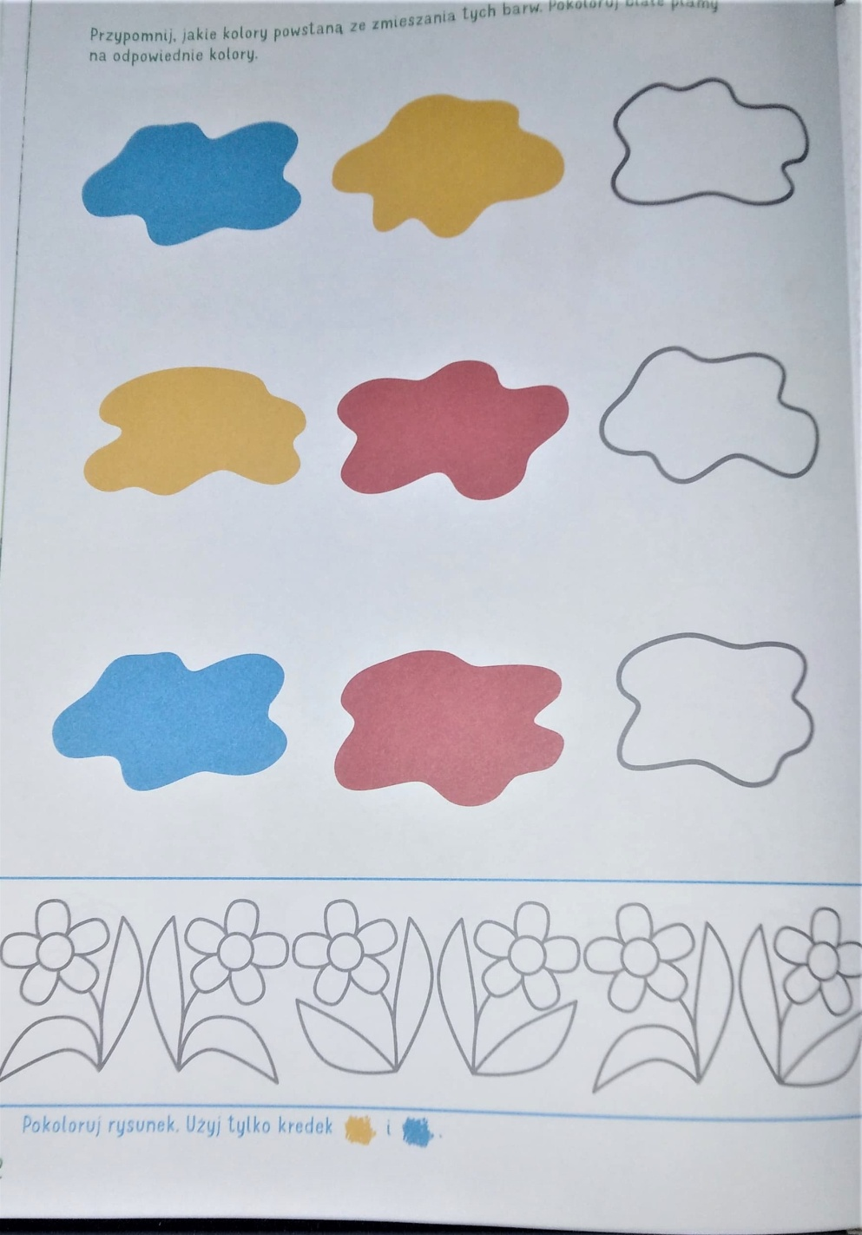
Źródło: Karty pracy„ Olek i Ada w poszukiwaniu przygód” część.5 wyd. Mac autor I. Fabiszewska, K. Wilk, W. Żaba –Żabińska

5. „Majowa łąka”- pokoloruj rysunek. Opowiedz o nim.
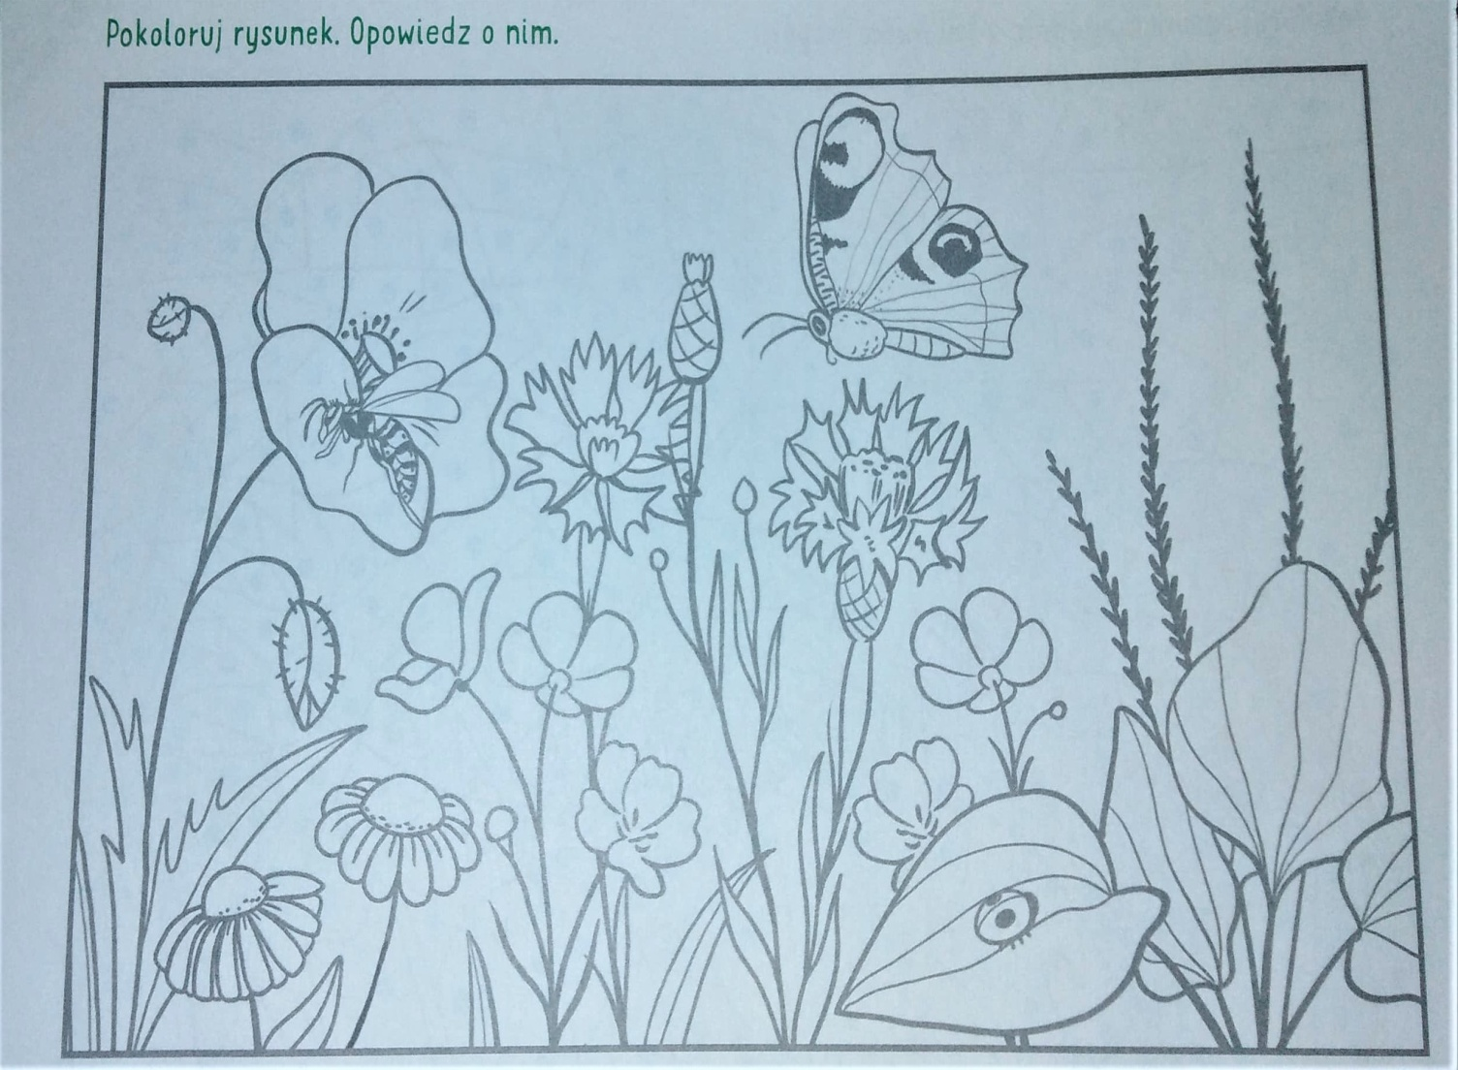
Źródło: Karty pracy„ Olek i Ada w poszukiwaniu przygód” część.5 wyd. Mac autor I. Fabiszewska, K. Wilk, W. Żaba –Żabińska

6. .”Zwierzęta na łące „- zabawa paluszkowa kształtowanie orientacji w przestrzeni; prawo, w lewo Link: https://www.youtube.com/watch?v=MQReD1Ld1a0 Kochane dzieci pobawcie się razem z nami

Środa 20.05.2020
1.” Majowa matematyka”- Powiedz co dzieje się na łące. Policz i zaznacz pod obrazkiem
-ile jest dziewczynek,
-ilu chłopców,
-ile jest piłek,
- ile jest koców,
-ile latawców,
- ile motyli,
-ile ślimaków,
-ile ptaków,
- ile żab,
- ile lup?
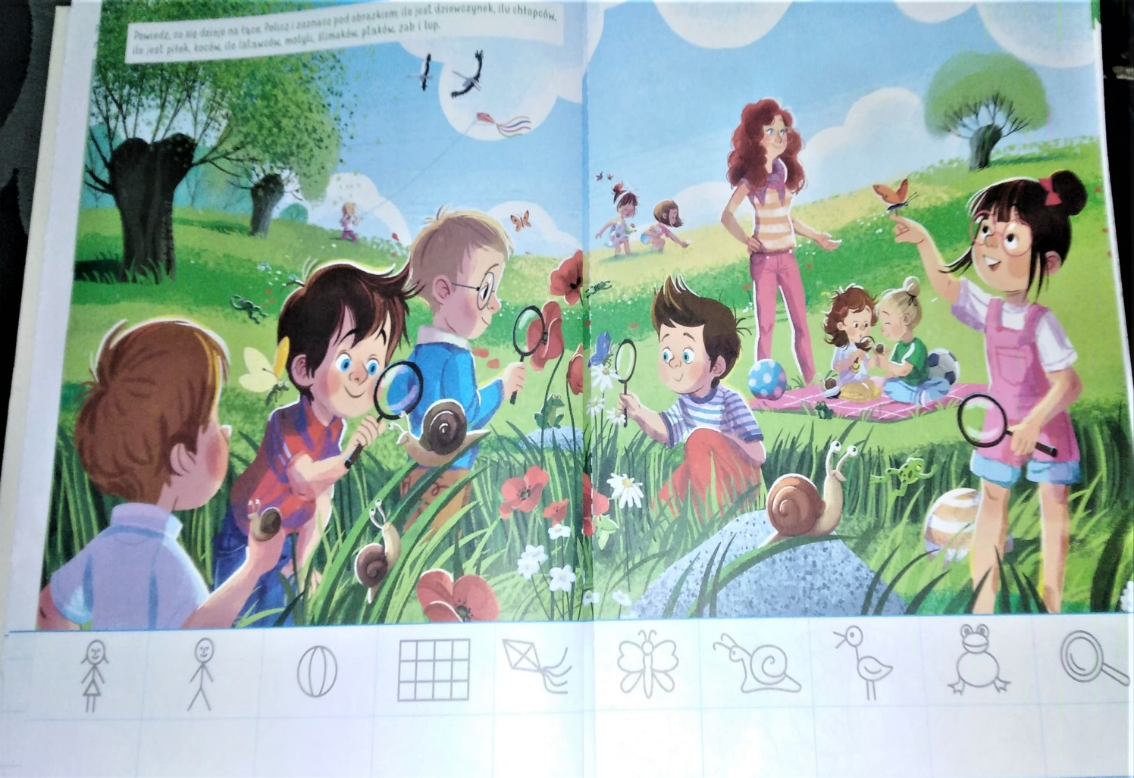
Źródło: Karty pracy„ Olek i Ada w poszukiwaniu przygód” część.5 wyd. Mac autor I. Fabiszewska, K. Wilk, W. Żaba –Żabińska
2. Propozycja ćwiczeń gimnastycznych do wykonywania w domu Ćwiczenia dla dzieci „Na ziemi zostaje” https://www.youtube.com/watch?v=S5TFdKc6TB4

3. ,, Czym różnią się obrazki’’ – Obejrzyj obrazki. Zaznacz na dolnym obrazku sześć różnic między nimi.
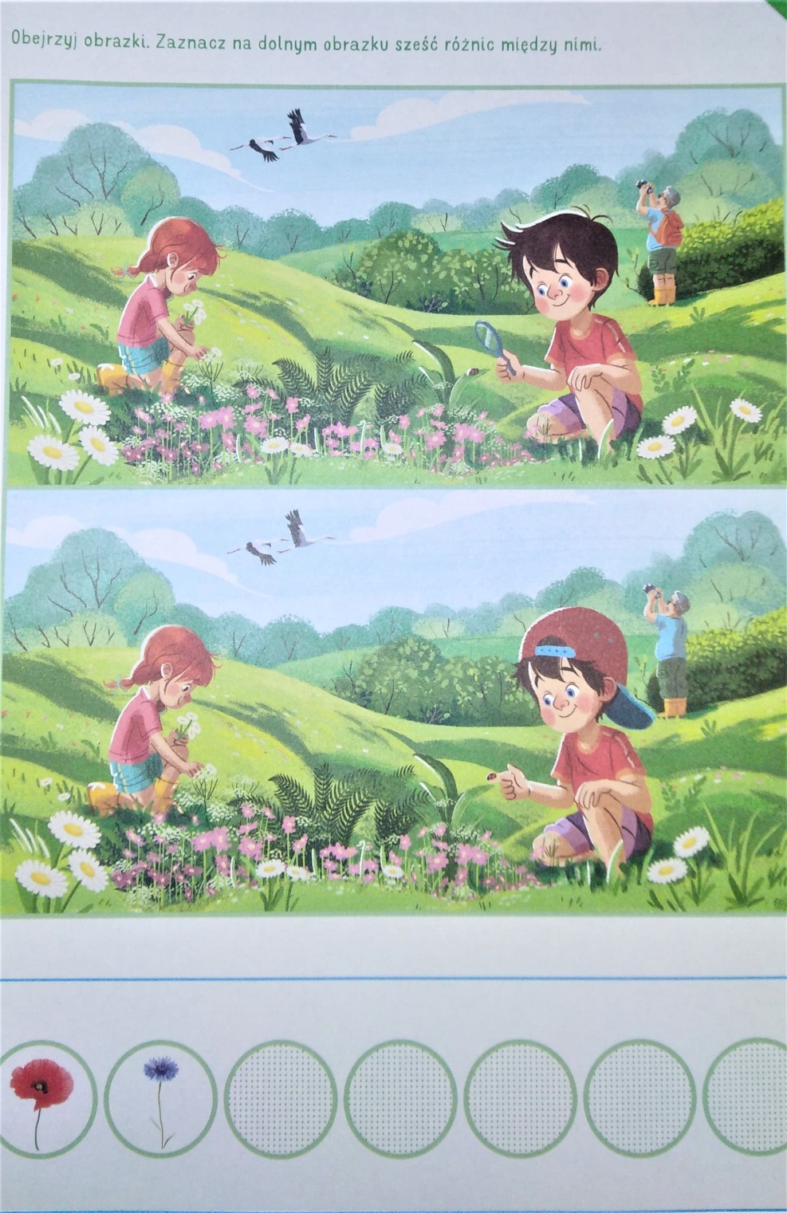
Źródło: Karty pracy„ Olek i Ada w poszukiwaniu przygód” część.5 wyd. Mac autor I. Fabiszewska, K. Wilk, W. Żaba –Żabińska

4. „Motyle”- pokoloruj rysunki motyli, które tworzą pary z podanymi obrazkami.
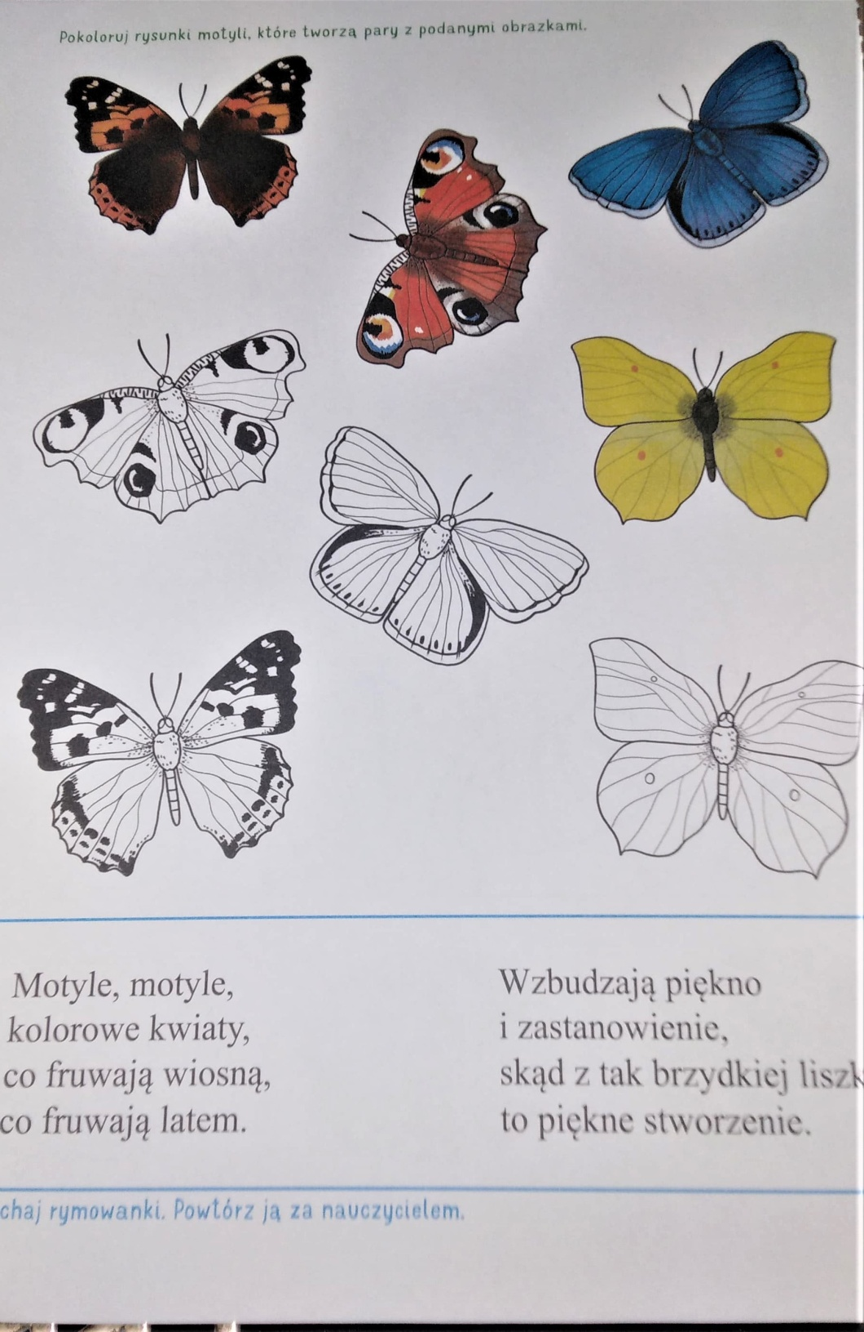
Źródło: Karty pracy„ Olek i Ada w poszukiwaniu przygód” część.5 wyd. Mac autor I. Fabiszewska, K. Wilk, W. Żaba –Żabińska

5. Posłuchaj wyrazów przeczytanych przez rodzica ,odszukaj i pokoloruj te kartoniki na których znajdują się te wyrazy
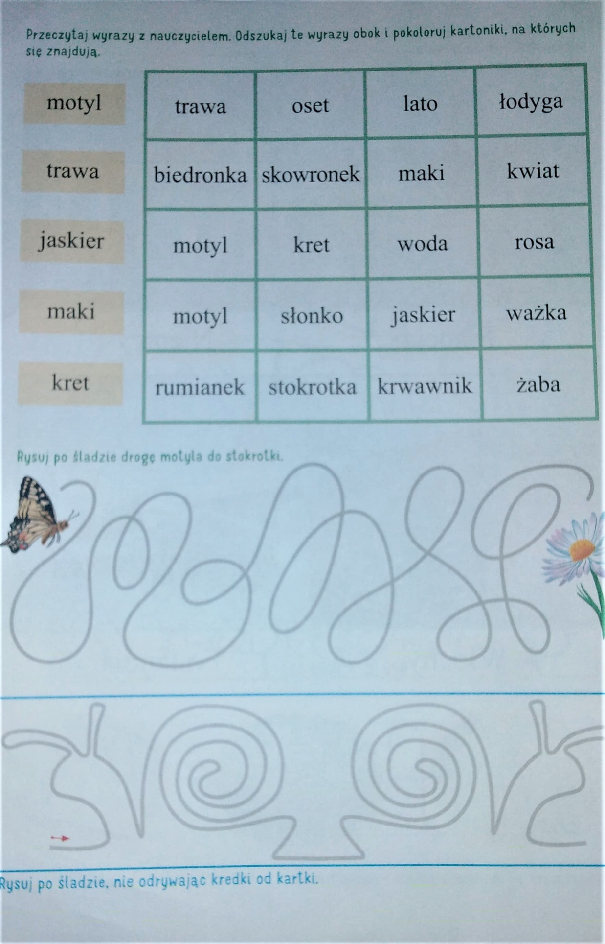
Źródło: Karty pracy„ Olek i Ada w poszukiwaniu przygód” część.5 wyd. Mac autor I. Fabiszewska, K. Wilk, W. Żaba –Żabińska

6. „ Biedroneczki są w kropeczki” – policz kropki biedronki i połącz ją z odpowiednią liczbą.

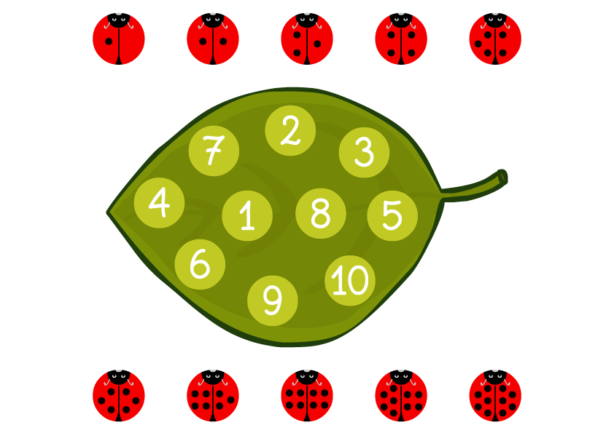
https://files.clickweb.home.pl/45/b7/45b756b7-33e8-43d6-a20e-7f7764ef71a9.png

Czwartek 21.05.2020
1. „„Taniec motylka” – improwizacja ruchowa .
Zapraszamy Was do zabawy przy muzyce, poruszajcie się jak motylki , możecie też zatańczyć razem z dziećmi z filmiku.
Link: https://www.youtube.com/watch?v=5yTjnsoafGU
2. „Biedronka” –wykonaj biedronkę według podanego wzoru, wytnij przyklej i pokoloruj biedronkę.
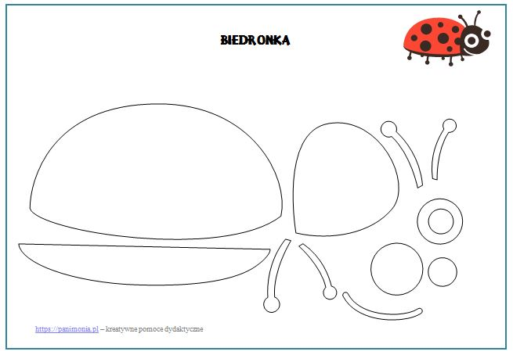
https://panimonia.pl/2018/03/23/wiosenne-szablony-do-druku-10-szablonow/3-6/
3. Zabawy i ćwiczenia ze świeżakami. Ćwiczymy wspólnie wesołej zabawy
Link: https://www.youtube.com/watch?v=Vq4LxW6QX7I
4. „Dokończ rysować motyla”- posłuchaj wiersza przeczytanego przez rodzica,dokończ rysować skrzydła motyla.Pamiętaj ,ze jego skrzydła po prawej stronie i polewej stronie sa takie same.

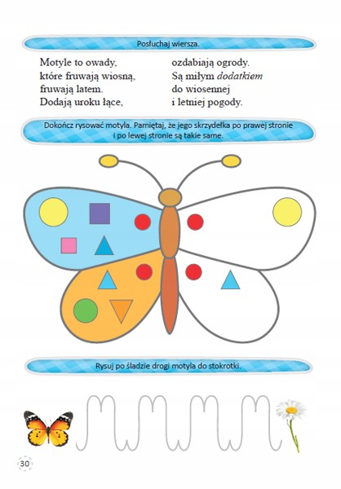
https://1.allegroimg.com/s1024/0c6efe/fc4509454cbe8583881976ae1a11
5. .”Połącz owady i pająki z ich cieniami – ćwiczenia spostrzegawczości

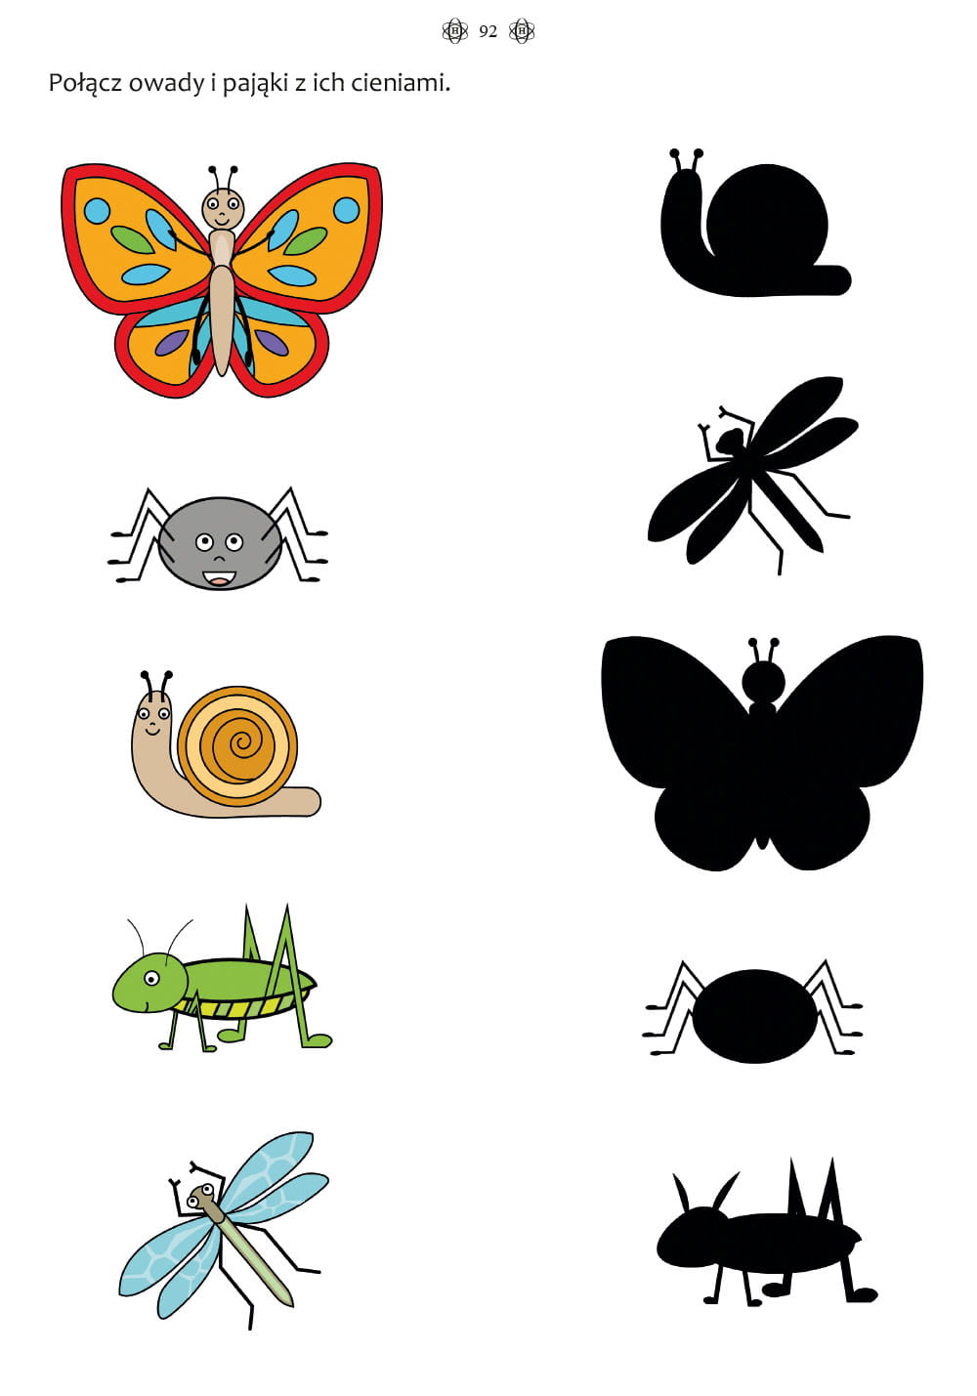
https://www.anwi.edu.pl/userdata/public/gfx/4242/KP-na-koncentracje--przedszkolne-92.jpg
6. –„Symetryczne obrazki” – Dorysuj drugą połowę obrazka Ćwiczenia spostrzegawczości

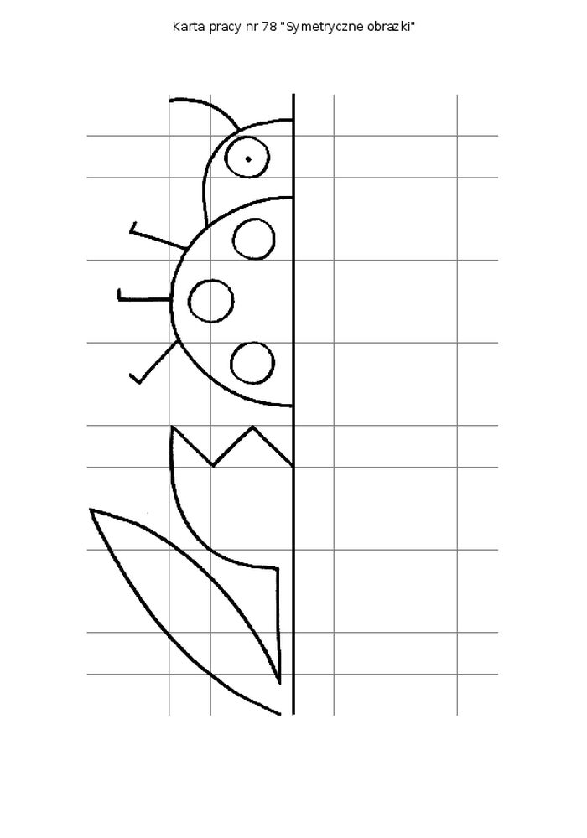
https://naszelementarz.men.gov.pl/generator/worksheet/8fcc7f6c6bc2375c1dde83722675111bcf47cbd7048d92912dcb98e23148d671/karta-pracy.png

Piątek 22.05.2020
1.” Majowa łąka” - obejrzyj filmik https://www.youtube.com/watch?v=toHxCZxUjac

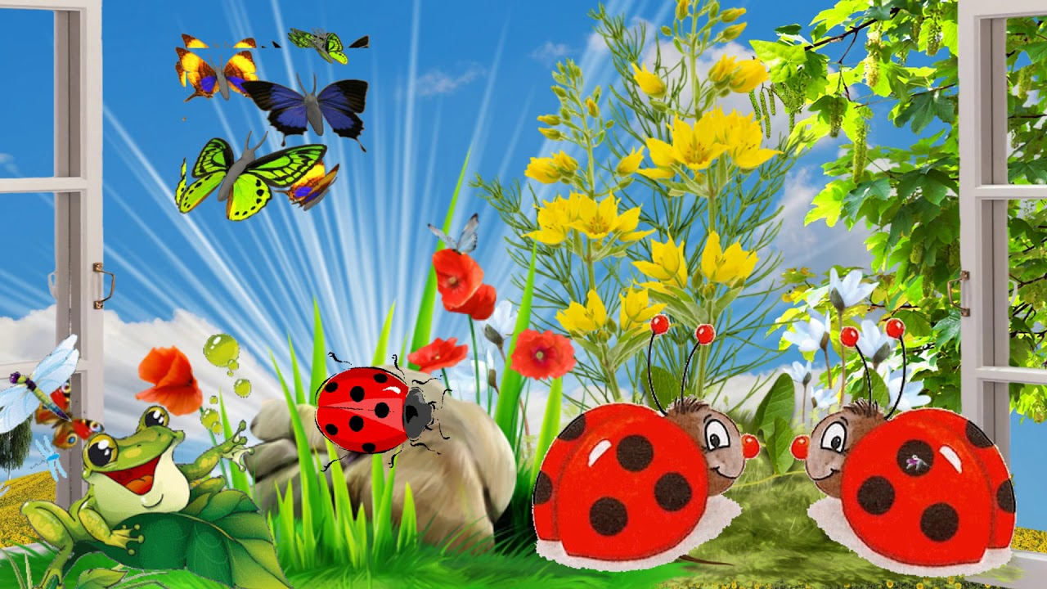
https://i.ytimg.com/vi/VL-IW-Xy0Jo/maxresdefault.jpg

Odpowiedz na pytania:
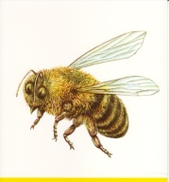
- Kto mieszka na łące?
2. „Zgaduj –zgadula”- rozwiąż zagadki i wskaż odpowiedź na obrazkach.
Kto odgadnie?
Chodzi po świecie z domkiem na grzbiecie. (ślimak)
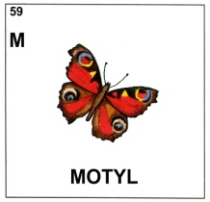
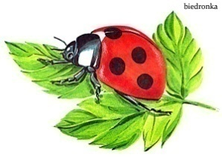
Skacze po łące, pływa w wodzie,
żyje z bocianem w ciągłej niezgodzie. (żaba)
Czarno - biały fraczek, buciki czerwone,
umykają żaby, gdy idzie w ich stronę. (bocian)
Co to za pani ma pasiaste ubranie,
od nich słodki miodek na pewno dostaniesz. (pszczoła)
Tu cytrynek tam paź królowej,
wszędzie piękne i kolorowe.
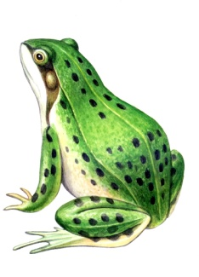
Lekko unoszą się nad łąką,
gdy tylko świeci słonko. (motyl)
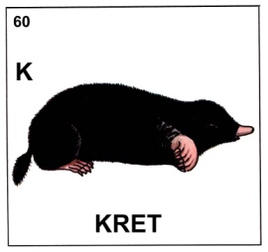
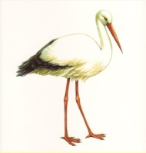
Chociaż są malutkie, bardzo pracowite.
Spotkasz je na łące, bo są ich tysiące. (mrówki)
Łatwo zauważysz między listeczkami
jej czerwony płaszczyk z czarnymi kropkami. (biedronka) 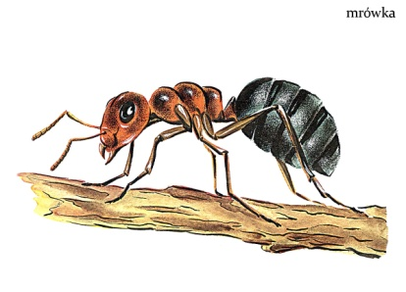
Znacie takiego małego konika,
który jest zielony,
w trawie sobie cyka? (konik polny)
Kopie w ziemi korytarze,
sypie kopce z piasku.
można nazwać go górnikiem
choć nie nosi kasku. (kret)
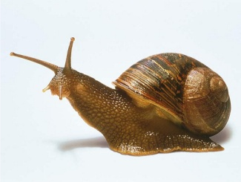
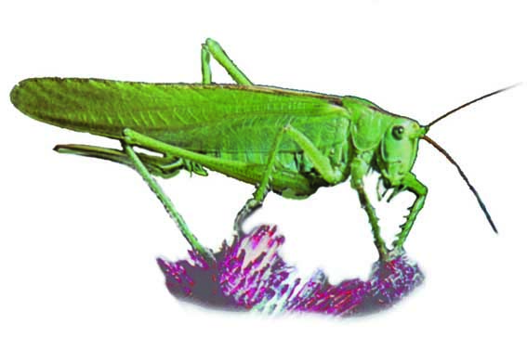

Zagadki :https://www.przedszkola.edu.pl/laka-i-jej-mieszkancy---scenariusz-zajec-otwartych-dla-5-latkow.html?pid=3
Obrazki: fot.Grafika Google

- Wiosenne Ćwiczenia artykulacyjne –wykonujemy ćwiczenia według instrukcji podanej pod obrazkami

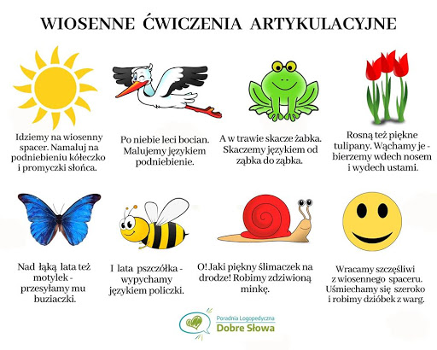
Źródło: Poradnia logopedyczna „Dobre słowa”

4.”Wiosenny motyl” –dokończ kolorowanie obrazka według podanego wzoru

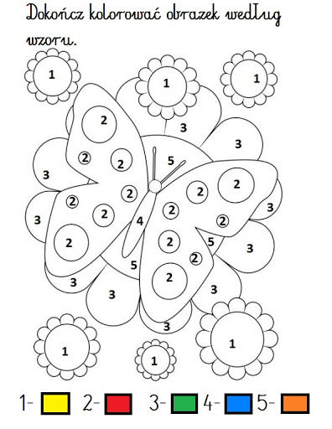
https://lh3.googleusercontent.com/proxy/nbQYCFzF39BwIsnBP3HmDEuDuccMPe2kqrfWkINdU_g4Nx77_jrc97PL5WmvNpXokO9BG_lgW62SEontBqN1udUtqgmu1DXRIU40birW92IrSEeYASWEW-2YmJHCiAHN52xczEM

5.”Biedronka” wpisz liczbę kropek znajdujących się na biedronce-zabawa matematyczna

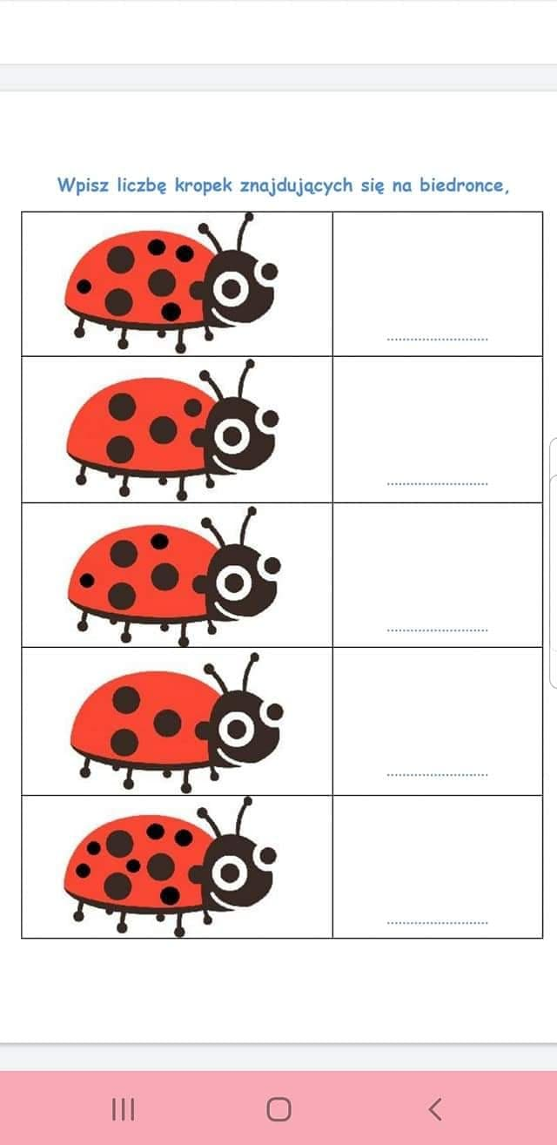
https://images.dlaprzedszkoli.eu/przedszkolesamorzadowe1/matematyka-biedronki.jpg

6. .”Narysuj po prawej stronie takie same wzory jak są podane po lewej”-

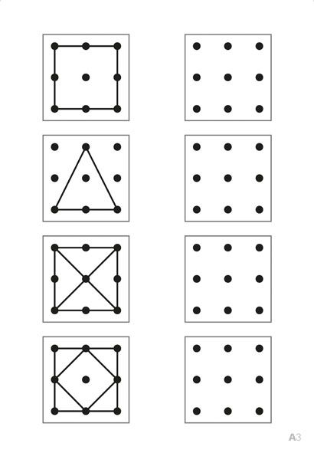

https://i.pinimg.com/474x/1e/18/9b/1e189bea776667990cce6d23b479821c.jpg

